СТАБИЛИЗАТОР НАПРЯЖЕНИЯ АСН-300

Украинский рынок на сегодняшний день предлагает большой выбор стабилизаторов напряжения. Потребитель имеет возможность приобрести его не только в зависимости от необходимых технических параметров, а также в зависимости от качества и цены изделия. В этой сфере рынка работают как украинские так и китайские производители.
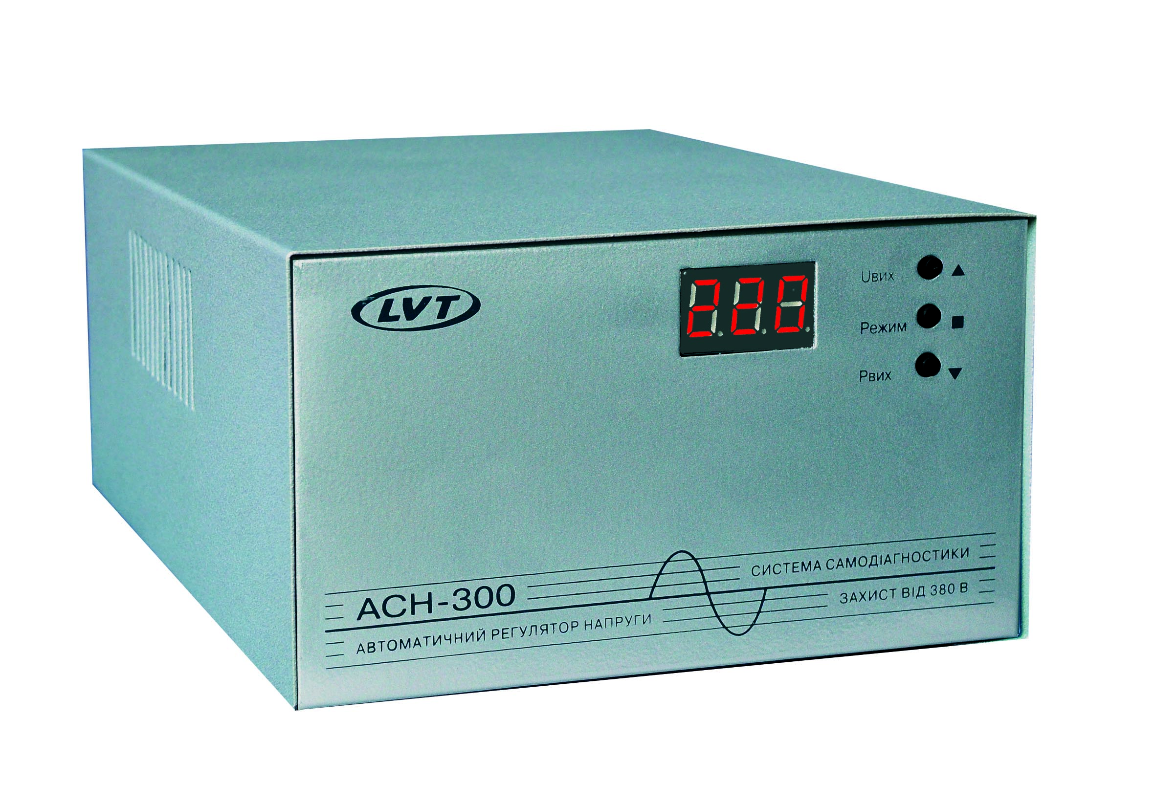
Соблюдая условия конкуренции и свободного рынка, с целью улучшения качества продукции в этом секторе, придерживаясь правила – «Зачем ориентироваться на других? Лучше самому быть ориентиром!», компания LVT разработала собственную модель стабилизатора напряжения. После ряда испытаний, в результате которых были учтены некоторые нюансы в работе и внесены конструктивные, а также технические усовершенствования, изделие, в конце 2006 года, запущено в серийное производство. За это время он завоевал среди пользователей репутацию качественного оборудования, впрочем, как и все изделия этой марки.
Стабилизатор напряжения АСН-300 – это однофазный релейный стабилизатор матричного типа, в котором стабилизация напряжения осуществляется переключением обмоток трансформатора силовыми реле.
В матричном типе отсутствует ситуация одновременного включения нескольких обмоток трансформатора, не требуется задержка на время срабатывания реле, количество реле меньше при большем колличестве комбинаций – это разрешает повысить не только быстродействие стабилизатора, а также делает его ещё более надежным.
Для обеспечения выходного напряжения в диапазоне 220 В ±7% при входном напряжении 160 В-280 В достаточно 6 диапазонов, с учётом гистерезиса.

Рис. 1. Зависимость выходного напряжения от входного

Особенности, которыми обладает модель АСН-300 :
- Индикация выходной мощности, входного и выходного напряжения.
- Быстрая реакция – работает как отсекатель.
- Синусоидальное выходное напряжение.
- Регулирование нижней границы срабатывания защиты по напряжению от 160 В к 130 В. Последовательность операций для изменения заводских параметров подробно описана в инструкции пользователя.
- Металлический корпус: соответствует стандартам пожаробезопасности.
- Регулировка времени задержки после срабатывания защиты. Это время задержки стабилизатора, перед подачей напряжения на бытовую технику. Для разных приборов потребителей тока можно задать разную задержку, в зависимости от рекомендаций производителя этой техники. По умолчанию это время равно 4 секундам. Многоразовое включение-выключение електроенергии на подстанции неблагоприятно влияет на пусковую аппаратуру некоторых бытовых приборов. Для этого есть возможность настроить стабилизатор на работу с определенной техникой. После окончания времени задержки микропроцессор проверяет наличие напряжения в сети и ее параметры. Если она в пределах рабочего диапазона, тогда на бытовой прибор подается нормализованное напряжение, если нет - время задержки выдерживается повторно.
- Стабилизатор оборудован системой самодиагностики, которая дополнительно контролирует параметры выходного напряжения и работу стабилизатора.
- Пять типов защити:
- тепловая защита стабилизатора. При повышении температуры до критического уровня 105 С контакты термопредохранителя размыкаются и бытовой прибор отключается от сети. Защита срабатывает когда стабилизатор работает возле поверхности, которая активно выделяет тепло или нарушена его вентиляция. В нормальных рабочих условиях, когда температура помещения не превышает +40 С, а относительная влажность – 85 %, стабилизатор работает отлично.
- электронная защита от превышения мощности. Защита срабатывает за 2 сек., если нагрузка будет от 300 Вт до 900 Вт и за 0,1 сек. если больше 900 Вт. Такой тип защиты предохраняет стабилизатор от перегрузок и дальнейшего выхода из строя.
- защита от высоковольтных импульсов. Высоковольтный импульс – сильное кратковременное увеличение напряжения в сети (до 0,01 сек.), что может быть связано с грозовым разрядом, пуском двигателя на токарном станке, сварочными работами, включением подстанции после аварийного отключения и др. Высоковольтные импульсы могут вывести электронику бытовых приборов из строя. Чтобы этого не произошло, стабилизатор отфильтровывает их и превращает в тепло.
- защита от длительных превышений и скачков напряжения. Скачек напряжения – кратковременное увеличение напряжения в сети (больше 0,01 сек.), что может быть связано с резким уменьшением нагрузки, например, после того, как отключится мощный электрический обогреватель, чайник, остановился лифт в подÚезде. Если напряжение превысит 280В, микропроцессорная система отключит потребителя от сети на время, пока входное напряжение не уменьшится до рабочей величины 130 В-280 В. Например, входное напряжение понизилось до 270 В, после окончания времени задержки стабилизатор подаст на выход напряжение 220 В ±7%.
- защита от короткого замыкания. Вследствие короткого замыкания в бытовом приборе, срабатывает програмная защита по мощности и сгорит предохранитель в стабилизаторе. Таким образом, достигается общая безопасность експлуатации сети.

Расчитываем, что наша статья поможет Вам в решении актуального, на даный момент, вопроса надежной защиты бытовых приборов.

Спасибо за внимание.
Компания LVT

